INFORME RENDICIÓN DE CUENTAS
DEL 01 ENERO AL 10 DE DICIEMBRE 2019

10 de diciembre 2019
Santo Domingo, D.N.
Índice de Contenido

1. Resumen Ejecutivo 3
2. Información Institucional 8
2.1. Misión, Visión y Valores de la institución 10
2.2. Breve reseña de la base legal institucional 11
2.3. Principales funcionarios de la institución (lista y cargos) 11
2.4. Organigrama Institucional 12
3. Resultados de la Gestión del Año 2019 13
3.1. Metas Institucionales 14
3.1.1. Departamento de Investigación sobre Defensa Comercial: 14
3.1.2. Departamento Administrativo y Financiero 20
3.1.3. División de Recursos Humanos 22
3.1.4. División de Tecnología de la Información y Comunicación 25
3.1.5. Oficina de Acceso a la Información Pública (OAI) 29
3.1.6. Unidad de Planificación y Desarrollo 31
3.2. Indicadores de Gestión 36
3.2.1. Perspectiva Estratégica 36
3.2.2. Perspectiva Operativa 39
3.2.3. Perspectiva de los Usuarios 44
4. Gestión Interna 50
4.1 Desempeño físico y Financiero del Presupuesto 50
4.2 Contrataciones y Adquisiciones 50
4.3 Resumen de compras y contrataciones realizadas en el período enero – noviembre 2019. 50
5. Proyecciones al Próximo año 51
6. Anexos 53

Resumen Ejecutivo
La Comisión Reguladora de Prácticas Desleales en el Comercio y sobre Medidas de Salvaguardias o Comisión de Defensa Comercial (CDC), entidad creada para defender los sectores productivos de la República Dominicana ante las prácticas desleales en el comercio, en el marco de la Ley 1-02 Sobre Prácticas Desleales en el Comercio y Medidas de Salvaguardas, que tiene por objeto establecer las normas y procedimientos orientados a prevenir o corregir los daños que puedan ocasionar a una rama de producción nacional las prácticas desleales de comercio internacional. Es la autoridad nacional competente para realizar las investigaciones que demanda la Ley 1-02 y su Reglamento de Aplicación, facultada para tomar medidas temporales pertinentes frente a un incremento de las importaciones en cantidad tal y en condiciones que causen o amenacen causar un daño grave a los productores nacionales.

La CDC ejecuta sus acciones vinculadas a la línea de acción “3.3.1.3 Garantizar la defensa del aparato productivo ante comprobadas prácticas desleales y no competitivas, conforme a la legislación”, en el marco del Eje Estratégico No. 3 de la Estrategia Nacional de Desarrollo 2030 (END). En ese orden, atendiendo a sus funciones, otorgadas por la Ley 1-02, dio continuidad al procedimiento de investigación por la presunta existencia de prácticas de dumping en las exportaciones de barras o varillas de acero corrugadas o deformadas para el refuerzo de concreto u hormigón originarias de Costa Rica, iniciado mediante Resolución No. CDC-RD-AD-001-2018, de fecha 30 de julio del 2018.
En virtud del citado procedimiento de investigación durante el año 2019 fue celebrada la audiencia pública, y ejecutadas las acciones relativas al desarrollo de la investigación. La decisión que emitirá la CDC en el marco del citado procedimiento impactará el desarrollo económico y social del país, asimismo mantendrá los empleos de ciudadanos dominicanos que laboran en las empresas del sector y otras que se vinculan al mismo.

Asimismo, con el propósito de alertar oportunamente al Sector Productivo Nacional en caso de que corresponda, o solicitar la exclusión de la República Dominicana ante una eventual aplicación de medidas de salvaguardias provisionales o definitivas, la CDC realizó labores de monitoreo sobre las acciones ejecutadas en materia de salvaguardias y defensa comercial por países miembros de la Organización Mundial de Comercio (OMC), acciones en materia de medidas comerciales correctivas realizadas por autoridades homólogas de distintos países e informes de alertas de importaciones sobre; carnes de cerdo, productos del mar diferentes productos agrícolas. En seguimiento a estas acciones la institución elaboró ocho (8) informes referentes a las citadas acciones.

En el marco del Servicio de Información y Asistencia para Defensa Comercial (SIADEC), de carácter público y abierto, cuyo propósito es el de asistir, informar y capacitar a los empresarios, especialmente, a las pequeñas y medianas empresas, la institución brindó asistencia técnica a las solicitudes realizadas por representantes empresas y sectores productivos nacional. Para este periodo la CDC atendió siete (7) solicitudes de asistencia técnica entre las que citamos: Sector de quesos, Laboratorio Cristalina, Bodegas Garry y otras partes interesadas.

En ese mismo orden, con la finalidad de sensibilizar y capacitar a los sectores productivos y la ciudadanía promoviendo una cultura de defensa comercial, la CDC impartió un total de diez (10) capacitaciones en las que se trataron temas sobre el rol de la CDC y las herramientas de las que dispone en defensa del sector productivo nacional, política comercial, tratados comerciales, dirigidas a las Cámaras de Comercio y Producción de diferentes provincias del país. De igual forma, impartió charlas a dirigidas entidades a públicas como la Dirección de Comercio Exterior y Administración de Tratados Comerciales (DICOEX), Ministerio de Industria y Comercio (MICM), al Tribunal Constitucional (TC), entidad judicial, y a diferentes universidades a nivel del Distrito Nacional, entre las que citamos: la Universidad Pedro Henríquez Ureña (UNPHU), Universidad APEC (UNAPEC) y la Pontificia Universidad Católica Madre y Maestra (PUCMM), la Universidad Central del Este (UCE) y el Instituto de Educación Superior en Formación Diplomática y Consular (INESDYC), beneficiando con éstas capacitaciones a un total de trescientos ochenta y seis (386) ciudadanos.

Durante el año 2019 la CDC ejecutó acciones para el fortalecimiento institucional, fomento de la transparencia y la calidad en la gestión que contribuyeron a hacer más eficiente las actividades relacionadas con su competencia. Para el periodo enero - diciembre la institución programó diversas iniciativas a desarrollarse en su Plan Operativo Anual (POA) 2019 y otras actividades de carácter técnico y administrativo no contempladas en el plan, que conllevarían al logro de sus objetivos alineados a los cuatro (4) ejes estratégicos descritos en su Plan Estratégico Institucional (PEI) 2019-2022:
a. Innovación y Desarrollo
b. Fortalecimiento institucional
c. Relaciones interinstitucionales
d. Comunicación institucional

En cuanto al fortalecimiento y mejora contínua para la sostenibilidad institucional, la CDC ha continuó la implementación de acciones de mejora en su gestión operativa con el objetivo de prestar un servicio de calidad a sus clientes internos/externos, fomentar la transparencia y la rendición de cuentas, implementando controles internos, actualizando y mejorando los procedimientos de acuerdo a la naturaleza de sus operaciones y objetivos.

En tal sentido, en cuanto al desarrollo de la gestión pública, en términos de eficiencia, eficacia y calidad de cumplimiento de marcos normativos y procedimentales la institución alcanzó de una puntuación de un 82.61% el Sistema de Monitoreo de la Administración Pública (SISMAP) con una proyección al cierre del periodo de un 85%. Asimismo, se destacan los porcentajes obtenidos respecto a la gestión presupuestaria con un 94% en el indicador del Índice de Gestión Presupuestaria (IGP) reafirmando una gestión eficaz, eficiente y transparente, de acuerdo a la correcta aplicación de normativas vigentes y mejores prácticas presupuestarias. De igual forma, obtuvo una puntuación promedio de un 96.37% en la gestión de los procesos de compras y contrataciones realizados y atención particular al desarrollo de las MIPYMES, adjudicándoles el 61% de las compras ejecutadas.

En este año la CDC cumplió su décimo aniversario, diez años defendiendo el sector productivo nacional, promoviendo una cultura de defensa comercial, fortaleciendo sus operaciones técnicas y creando vínculos interinstitucionales nacionales e internacionales que favorecen al desarrollo y crecimiento de la institución con la visión de continuar siendo un instrumento eficaz y útil de defensa comercial que contribuye a la permanencia y ajuste de los sectores productivos. Nuestras acciones continuarán desarrollándose con miras a fomentar un mercado competitivo ante la apertura del comercio internacional y la permanencia de nuestros sectores productivos.

Información Institucional
La CDC es una entidad estatal descentralizada, con autonomía funcional, jurisdiccional y financiera, patrimonio propio y personalidad jurídica, creada en virtud de la Ley No. 1-02 sobre Prácticas Desleales de Comercio y Medidas de Salvaguardas (Ley No. 1-02). Los miembros de la CDC son designados por decreto presidencial por un periodo de cuatro (4) años. Para finales del 2017 fueron designados los nuevos miembros para la gestión correspondiente al cuatrienio 2018-2021, mediante Decreto del Poder Ejecutivo No. 433-17, de fecha 17 de diciembre del año 2017, ratificado por el Senado el 13 de diciembre del 2017, aprobado por la Cámara de Diputados el 11 de enero del 2018 y juramentados el 2 de febrero del mismo año.

Como función principal la institución debe ejecutar, a solicitud de parte interesada o de oficio, todas las investigaciones que demande la administración de la Ley No. 1-02, y asistir en la defensa de los intereses de los exportadores dominicanos involucrados en investigaciones relativas a temas de defensa comercial en el extranjero. De igual forma, corresponde a la CDC realizar las investigaciones correspondientes, a fin de establecer la ocurrencia o no de las prácticas desleales en el comercio, como dumping, subsidios o aumentos súbitos de las importaciones que ameriten la imposición de medidas comerciales correctivas, medidas antidumping, compensatorias o de salvaguardias, orientadas a prevenir o corregir los daños que dichas prácticas hayan causado o puedan causar a la producción nacional.

A continuación, detallamos las funciones generales de la CDC:
- Emitir sus decisiones al tenor de las normativas contenidas en la Ley No. 1-02 y en su reglamento de aplicación;
- Disponer de medidas temporales para salvaguardar la producción nacional frente a incrementos súbitos de las importaciones y medidas que contrarresten las prácticas desleales en el comercio que causen o amenacen causar daño a una Rama de la Producción Nacional;
- Solicitar el cumplimiento de sus resoluciones por parte del Ministerio de Hacienda, vía la Dirección General de Aduanas (DGA) y de las demás autoridades del Gobierno que puedan verse involucradas en los procedimientos y remedios descritos en la Ley No. 1-02;
- Coordinar con otras instituciones del sector público la representación de los intereses del Estado Dominicano ante los organismos internacionales y demás países en los temas relativos a la esfera de su competencia;
- Asesorar a los exportadores nacionales involucrados en investigaciones en el extranjero en los temas de su competencia;
- Representar al Estado Dominicano en las investigaciones que lleven a cabo autoridades homólogas en materia de prácticas desleales en el comercio internacional y medidas de salvaguardias;
- Dictar su propio reglamento;
- Elaborar y presentar su presupuesto de ingresos y gastos;
- Fijar las tasas a cobrar por la recepción y tramitación de solicitudes de investigación.

Misión, Visión y Valores de la institución

Misión: Defender la producción nacional ante aumentos súbitos de importaciones y prácticas desleales en el comercio internacional.
Visión: Somos un instrumento eficaz y útil de defensa comercial que contribuye a la permanencia y desarrollo de los sectores productivos.
Valores:
- Excelencia: la excelencia y la calidad en el servicio son nuestra meta. Nos centramos en satisfacer las necesidades de nuestros clientes, buscando la mejora continua y la calidad de los servicios que ofrecemos.
- Integridad: la integridad es el fundamento de nuestro accionar. Conforme a principios éticos, asumimos nuestro compromiso frente al interés público, alineando nuestras acciones con nuestras palabras, desarrollando y fortaleciendo la confianza depositada por nuestros clientes.
- Trabajo en equipo: actuamos convencidos de que trabajar en equipo nos fortalece y nos permite alcanzar el éxito, por lo que respetamos y valoramos las opiniones y las experiencias de nuestros los colaboradores.
- Confidencialidad: consideramos toda la información que poseemos como un activo. Apegados a la honestidad, protegemos las informaciones que administramos, a través de una atención cuidadosa de los detalles.
- Compromiso: asumimos nuestras responsabilidades, entendiendo y enfocándonos en las necesidades de nuestros clientes, tanto internos como externos.

Breve reseña de la base legal institucional
Las disposiciones que establecen los procedimientos a seguir por la CDC, en el marco de las investigaciones por prácticas desleales en el comercio y medidas de salvaguardias, están contenidas en la ley No. 1-02, que cuenta con su Reglamento de Aplicación aprobado mediante la Resolución No. CDC-RD-ADM-004-2015 de fecha 10 de noviembre de 2015, el cual se adapta a la realidad práctica y a la normativa legal vigente sobre la materia.

Esta ley incorpora las disposiciones de los acuerdos de la OMC, específicamente el Acuerdo relativo a la Aplicación del Artículo VI del GATT de 1994 (Acuerdo Antidumping), el Acuerdo sobre Subvenciones y Medidas Compensatorias, y el Acuerdo sobre Salvaguardias, los cuales establecen las normas para las investigaciones y la imposición de los derechos antidumping, compensatorios y medidas de salvaguardias.

Principales funcionarios de la institución (lista y cargos)
Funcionario | Cargo
Paola Michelle Vásquez Medina | Presidenta del Pleno de Comisionados
Francisco Fantino Polanco Tejeda | Comisionado
Milagros Josefina Puello Olivero | Comisionada
Cristina Jesús Beltré Tiburcio | Comisionado
Carlos Julio Martínez | Comisionado
Gianna Franjul | Directora Ejecutiva

Organigrama Institucional

Organigrama Comisión Reguladora de Prácticas Desleales en el Comercio y Sobre Medidas de Salvaguardas

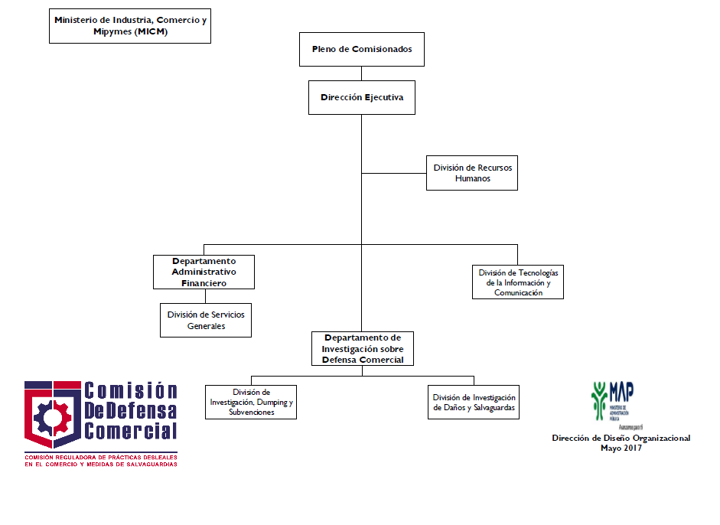

Resultados de la Gestión del Año 2019
Para la consecución de sus objetivos la institución desarrolló su Plan Operativo Anual (POA) 2019, cuyo seguimiento y evaluación se realizó trimestralmente. El presente informe resume el cumplimiento de los objetivos y los logros alcanzados en el periodo enero- noviembre y las proyecciones al mes de diciembre del año 2019.
El nivel de ejecución de las actividades de la CDC ha sido determinado a través de los Reportes de Programación y Evaluación de Metas Físicas y Financieras 2019 (trimestrales), elaborados con las informaciones suministradas por las diferentes áreas de la institución, responsables de la ejecución de las metas físicas-financieras de cada producto que se encuentra bajo su responsabilidad. Asimismo, se han agregado a este informe las actividades que, aunque no están contenidas en el POA contribuyen al fortalecimiento institucional, la ejecución de los recursos y la transparencia en la gestión.
El porcentaje de ejecución de las iniciativas programadas por la CDC contemplan una proyección de avance al cierre del año 2019 de un 82%. Cabe destacar que la institución continúa realizando las gestiones para la ejecución de los productos que presentan un avance significativo hasta la fecha.

Metas Institucionales

Departamento de Investigación sobre Defensa Comercial:

- Monitoreo de las acciones realizadas por los países miembros de la Organización Mundial de Comercio (OMC):
Durante el periodo enero - septiembre la CDC elaboró informes bimestrales que abarcaron diferentes temas de interés institucional. En el desarrollo del periodo se elaboraron los informes respecto a:
- Acciones de salvaguardias y defensa comercial notificadas por los países de Costa Rica, Chile, Filipinas, Madagascar, Marruecos, Tailandia, Turquía, Unión Europea y acciones en materia de medidas comerciales correctivas realizadas por autoridades investigadoras de: Argentina, Chile, Brasil, Colombia, Estados Unidos, México, Unión Europea, correspondiente al periodo enero – febrero.
- Acciones adoptadas por las autoridades homólogas a la Comisión de Defensa Comercial en lo que respecta a medidas comerciales correctivas de los países del contiene americano y europeo: Armenia, Argentina, Brasil, Canadá, Colombia, Estados Unidos, Egipto, Filipinas, Indonesia, Kazajistán, República de Kirguisa, México, Rusia, Sudáfrica y la Unión Europea, correspondiente al periodo marzo – abril.

- Acciones adoptadas por las autoridades homólogas a la Comisión de Defensa Comercial en lo que respecta a medidas comerciales correctivas de los países del contiene americano y europeo: Armenia, República de Kirguisa, Kazajistán, Rusia, Argentina, Canadá, Chile, Estados Unidos, Indonesia, Marruecos, México, Panamá, Perú, República de Kirguisa, Rusia, Kazajistán, Turquía y Unión Europea, para el periodo mayo – junio.
- Acciones adoptadas por las autoridades homólogas a la Comisión de Defensa Comercial de los países del contiene americano y europeo en lo que respecta a medidas comerciales correctivas: Argentina, Brasil, Canadá, Costa Rica, el Salvador, Estados Unidos, Madagascar, México, Unión Económica Euroasiática (Armenia, Bielorrusia, Kazajistán, República de Kirguisa, Rusia), Unión Europea, para el periodo julio – agosto.
Estas informaciones están disponibles en la página web de la CDC, www.cdc.gob.do.
En ese mismo orden, la CDC elaboró informes de seguimiento a las salvaguardias que han iniciado Colombia, Egipto, Marruecos, Panamá, Turquía, Madagascar, Sudáfrica, Filipinas, Rusia, Indonesia, Costa Rica, Ucrania, Guatemala, Jordania, India, durante este año, solicitando la exclusión de la República Dominicana de la aplicación de cualquier medida que sea adoptada, en virtud a lo establecido en el art. 9 del Acuerdo sobre Salvaguardias.

- Monitoreo de las importaciones y generación de alertas temprana:
La CDC monitorea el comportamiento de las importaciones que ingresan a la República Dominicana, elaborando reportes bimestrales de generación de alertas con el objetivo de actuar de manera proactiva en la defensa del aparato productivo nacional con los mecanismos que tiene a disposición la CDC. Respecto a esta acción para el periodo enero – septiembre se elaboraron los informes de monitoreo para los siguientes productos:
- Las importaciones carnes de cerdo;
- Las importaciones productos del mar;
- Las importaciones de diferentes productos agrícolas.

- Sistema de Asistencia Técnica Especializada (SIADEC):
En el marco del Servicio de Información y Asistencia para Defensa Comercial (SIADEC), la institución atendió distintas consultas relativas a:
- Consulta sobre la importación de cuadernos en la República Dominicana.
- Consulta sobre el azúcar de remolacha perlada en la República Dominicana.
- Consulta de representante de sectores productivos de la provincia de la Vega, producto de las sensibilizaciones que realiza la institución a nivel nacional.
- Consulta de representante de sectores productivos de la provincia San Juan de la Maguana, producto de las sensibilizaciones que realiza la institución a nivel nacional.
- Consulta del representante de la empresa Bogedas Garry, productor nacional de bebidas alcohólicas.
- Consulta Laboratorio Cristalia
- Consulta Sector Productivo Quesos

- Capacitaciones impartidas en el marco del SIADEC:
- Sector productivo nacional:
El 06 de febrero, la CDC en coordinación con la Cámara de Comercio y Producción de la provincia de La Vega impartió un seminario sobre los Mecanismos de defensa comercial en el comercio internacional, con el objetivo de orientar a los participantes sobre las herramientas que tiene a disposición la institución para la defensa de los sectores productivos nacional que puedan verse afectados por prácticas desleales en el comercio o aumento súbito de las importaciones y las acciones de defensa tanto de manera local como internacional que dispone la CDC. Esta actividad contó con la participación de treinta y ocho (30) representantes de las asociaciones y empresas que forman parte de la Cámara.

En ese mismo orden, en fecha 17 de mayo se impartió un seminario en la Cámara de Comercio y Producción de la provincia Peravia, dirigido a veintiséis (26) representantes de los sectores productivos de la citada provincia. Asimismo, el 08 de octubre nos trasladamos hasta la provincia de La Romana en donde sostuvimos un encuentro con representantes de la Cámara de Comercio y Producción de dicha provincia. En esta oportunidad participaron doce (12) miembros de la Cámara.

En fecha 24 de octubre, la CDC impartió una charla en la Cámara de Comercio y Producción de la provincia Valverde de Mao, en la cual participaron catorce (14) representantes de los sectores productivos de la citada provincia.

En estas capacitaciones se destacan las funciones de la CDC como institución encargada de realizar todas las investigaciones que demande la administración de la Ley No. 1-02, su Reglamento de Aplicación y los tratados internacionales sobre la materia, así como el procedimiento mediante la cual se solicitan y se llevan a cabo las investigaciones sobre defensa comercial. Para el año 2019 estas capacitaciones beneficiaron a total de ochenta y dos (82) productores de las diferentes Cámaras de Comercio y Producción de las citadas provincias del país.

- Sector público capacitado en temas de defensa comercial
En fecha 14 de marzo del 2019, la CDC impartió una charla dirigida al personal de la Dirección de Comercio Exterior y Administración de Tratados Comerciales Internacionales (DICOEX) sobre los Mecanismos de Defensa Comercial en el Comercio Internacional. En la misma se capacitaron doce (12) colaboradores del DICOEX.

En adición a esta actividad la institución participó como entidad expositora en el Diplomado sobre la Regulación de la Industria, impartido en las instalaciones del Ministerio de Industria, Comercio y Mipymes (MICM). Esta actividad fue realizada en fecha 19 de enero del 2019, en la misma participaron veintiséis (26) colaboradores del citado Ministerio. Asimismo, el 12 de septiembre impartió un seminario en el Instituto de Educación Superior Instituto de Educación Superior en Formación Diplomática y Consular (INESDYC) y contó con la participación de veintidós (22) colaboradores de las diferentes áreas del Ministerio de Relaciones Exteriores (MIREX).

- Capacitación impartida al sector judicial

La CDC capacitó durante los días 17, 18 y 19 de julio a veintidós (22) magistrados y letrados del Tribunal Constitucional (TC) sobre los mecanismos de defensa comercial que tiene a disposición la CDC para la defensa del sector productivo nacional. Este seminario fue realizado en las instalaciones del Centro de Exportación e Inversión de la República Dominicana (CEI-RD).

Departamento Administrativo y Financiero
- Sistema Institucional de Archivos (SIA)
La CDC viene realizando actividades para la organización de su gestión documental, en ese sentido, ha ejecutado acciones para la implementación del Sistema Institucional de Archivos (SIA). Para el año 2019 inició la creación de sus archivos de gestión por áreas; limpiando, clasificando y organizando sus documentos conforme lo establecen las disposiciones de la Ley No. 481-08 Ley General de Archivos de la Rep. Dom.
Esta etapa consistió en la organización de la documentación del Departamento Administrativo y Financiero (DAF), limpiado, clasificando y organizando los documentos desde el año 2009 hasta el año 2014, asimismo fue elaborado el cuadro de clasificación documental correspondiente al departamento. Esta acción disminuyó significativamente el almacenamiento de los documentos, garantizando la disponibilidad de los mismos y eficientizando la gestión de los archivos. Esta mejora facilita la obtención de documentos susceptibles de ser solicitados por la ciudadanía en virtud del derecho de acceso a la información pública.

- Implementación Normas Básicas de Control Interno (NOBACI)
El DAF tiene bajo su responsabilidad la coordinación de las actividades para la implementación de los requerimientos de las NOBACI. En seguimiento a este tema el equipo de implementación, coordinado por el DAF, realiza reuniones periódicas para la revisión y seguimiento del Plan de Acción que contiene las acciones de mejora o fortalecimiento del control interno de la institución.
Dentro del plan de acción aún se encuentran en proceso actividades que tienen fecha de término al mes de diciembre del año en curso, entre otras, tales como la elaboración de un Plan de Medioambiente, la identificación de riesgos, la actualización del Plan de comunicaciones.

Acciones generales:
En el marco de sus funciones, el DAF planificó, administró y dirigió los requerimientos de la institución, a través de las distintas secciones que lo conforman, ejecutando el registro de las operaciones financieras, presupuestales y de consecución de metas de la entidad, con el objetivo de suministrar información para la toma de decisiones, promover la eficiencia y eficacia del control de gestión, la evaluación de las actividades. Así también, garantizando el buen estado de la infraestructura física y del mobiliario, la higiene de todas las áreas, el suministro de herramientas y materiales de trabajo, así como los servicios de mensajería y de transporte.

División de Recursos Humanos
El área de Recursos Humanos de la CDC ejecutó durante este periodo actividades que contribuyeron a los objetivos institucionales planteados en el POA CDC 2019. De igual forma, realizó actividades vinculadas al crecimiento y desarrollo de los colaboradores de la CDC, la cohesión de su vida laboral y familiar, el fortalecimiento de sus capacidades profesionales.
En ese orden, la División de Recursos Humanos desarrolló las siguientes acciones que fortalecieron la gestión y contribuyeron al logro de los objetivos institucionales en términos de la gestión en la administración pública, a continuación, destacamos los avances en:
- Gestión de la calidad y servicios
Al cierre de septiembre la CDC presentó grandes avances en las acciones que contribuyen al fortalecimiento de la gestión de la calidad y servicios implementando mejoras continuas y acciones que ayudaron eficientizar la gestión de la institución en términos de calidad y servicios. En ese sentido, la institución completó su Guía de Autodiagnóstico para la implementación del Modelo CAF (Marco Común de Evaluación) y concluyó la elaboración de su plan de mejora. Con el desarrollo de esta acción la institución procurar establecer mejoras para el desarrollo y crecimiento institucional e implementar estrategias que conlleven al logro de este objetivo.

Asimismo, con la coordinación de la Unidad de Planificación y Desarrollo las áreas de la CDC revisaron los Manuales de Políticas y Procedimientos, actualizándolos conforme las normativas y disposiciones que rigen algunos de estos, estandarizando los procesos internos de la institución.

- Fortalecimiento institucional
La CDC cuenta con su estructura organizativa actualizada y aprobada por el Ministerio de Administración Pública (MAP), desde el año 2017. Asimismo, para este periodo procedió a revisar los manuales de Organización y Funciones, Manual de Cargos y actualizó además su Manual de Inducción.

- Gestión de RR. HH
El Plan de Capacitación de la CDC contó con la programación de diecinueve (19) capacitaciones nacionales dirigidas a nuestros colaboradores con el propósito de fortalecer sus competencias, contribuyendo al eficiente desempeño en las áreas bajo su cargo, de las cuales se logró ejecutar un total de trece (13) para finales del mes de noviembre.
Las mismas fueron impartidas mediante cursos, talleres, seminarios, diplomados y charlas que se desarrollaron in house y externas. A través de estas capacitaciones se benefició todo el personal de la CDC, un total de treinta (35) colaboradores.

Dentro de su programa de pasantías la institución recibió durante el año 2019 tres (3) pasantes que culminaron sus pasantías satisfactoriamente en las áreas de Investigación y Tecnología de la Información y Comunicaciones.
Durante este periodo la CDC realizó un Concurso Público para la contratación de un analista legal para el Departamento de investigación sobre Defensa Comercial cubriendo la vacante conforme las disposiciones de la Ley No.41-08 de Función Pública, del 16 de enero del 2008, contribuyendo de forma directa a garantizar la profesionalización de la administración pública mediante los Concursos Públicos para los cargos de la Carrera Administrativa.
En seguimiento a la ejecución de su POA, la División de Recursos Humanos desarrolló y ejecutó el programa de cultura organizacional de la institución para el cual programó actividades que fomentaron la integración de los colaboradores y el trabajo en equipo. Asimismo, fue implementada por primera vez en la CDC realización de la encuesta del Clima Laboral, en seguimiento a los resultados arrojados, fue elaborado el plan de acción para implementar las mejoras para fortalecer las áreas que así lo requieren según el informe elaborado por el Ministerio de Administración Pública (MAP).
Otras iniciativas en proceso realizadas por la División de Recursos Humanos alineadas a la mejora en la gestión de los recursos humanos citamos la elaboración de un Plan de Responsabilidad Social y la implementación del Plan de Seguridad y Salud en el Trabajo (SISTAP), la actualización del Diccionario de Competencias.

- Acciones generales:
En seguimiento a las funciones y actividades que desarrolla la División de Recursos Humanos esta área ejecutó sus tareas administrativas derivadas de la gestión del personal como la elaboración de nóminas mensuales, gestiones de seguros de salud, control horario, gestión de vacaciones, suplencias, gestión de capacitaciones, entre otras.

División de Tecnología de la Información y Comunicación
- Infraestructura tecnológica de la CDC
El Departamento de Tecnología de la Información y Comunicación (TIC) se mantuvo realizando acciones para actualización y fortalecimiento de la infraestructura tecnológica de la institución, así también, para el logro de los objetivos definidos por el departamento en su POA y por la institución. En seguimiento a la actualización de la infraestructura tecnológica, mediante un proceso de Compra Menor fueron adquiridos los equipos tecnológicos y licencias de software con miras a eficientizar su funcionalidad para la ejecución de las actividades operativas de la institución. A la fecha TIC ha actualizado el 80% de los equipos tecnológicos de escritorio de la CDC.

- Normas de Tecnología de la Información y Comunicación (NORTICS)
Dando seguimiento a la implementación de las NORTICS, la CDC logró renovar la Nortic A2 (Desarrollo y Gestión de los medios WEB del Estado Dominicano) y Nortic A3 (Publicación de Datos Abiertos del Gobierno Dominicano), Nortic E1 (Gestión de las Redes Sociales en los Organismos Gubernamentales). Actualmente se encuentra en proceso de renovación de la NORTIC E1 (Gestión de las Redes Sociales en los Organismos Gubernamentales).
- Índice de Uso de TIC e Implementación de Gobierno Electrónico en el Estado Dominicano (ITICge)
En cuanto a este aspecto, el Departamento TIC ha trabajado en el cumplimiento de los requerimientos exigidos para la medición del ITICge, la cual mide y evalúa el avance de las iniciativas de TIC y Gobierno Electrónico en las instituciones del Estado Dominicano. En ese sentido, entre las iniciativas destacadas para este periodo mencionamos el logro de la firma digital, aumento de la participación web de la CDC; en el área de recursos humanos la realización de encuestas y la disminución de la brecha de género.

Otras iniciativas que aún se encuentran en proceso mencionamos la elaboración de un Plan de Contingencia, la colocación de los servicios de la CDC en el Portal Servicios RD, la interconexión con la Oficina Presidencial de Tecnologías de la Información y Comunicación (OPTIC) para resguardo de nuestros backup, entre otras acciones que contribuirán el incremento de nuestra puntuación. A finales del mes de octubre fue realizada la auditoria anual de la CDC, realizada por la OPTIC, de la cual se espera que para el mes de enero del año 2020 se obtengan los resultados de la misma.

- Contenido en la página web de la CDC
Como parte de una nueva iniciativa incluida en el POA CDC 2019 la CDC programó la publicación periódica de contenidos en su página web, con la finalidad de mantener actualizadas y dar a conocer las informaciones de interés relativas a la institución. En ese sentido, para el periodo enero – septiembre la institución realizó un total de quince (15) publicaciones contentivas de informaciones del accionar de la institución. Esta iniciativa continua en proceso hasta el cierre del 2019.

- Manejo de Redes Sociales
Con la finalidad de optimizar el flujo de informaciones publicadas en sus redes sociales y fortalecer la presencia de la institución en Facebook, Instagram, Twiter y Youtube, se programaron publicaciones semanales dando una participación activa a la ciudadanía de las acciones y actividades que realiza la institución y promoviendo su presencia en las redes sociales. Cabe destacar que este es el primer año de implementación de esta iniciativa para la cual se registró un aumento general de un 3% de seguidores, visualizándose el mayor incremento de los seguidores de Instagram. La CDC continuará implementando estrategias con el propósito de fortalecer la presencia institucional en los medios de comunicación, así mismo, dará seguimiento a los requerimientos establecidos por la OPTIC para mantener su certificación NORTIC E1.
- Acciones generales:
El Departamento TIC dio seguimiento a sus tareas cotidianas, brindando soporte técnico a los diferentes departamentos en la instalación y actualización de programas informáticos y licencias a los diferentes equipos, mantenimiento de la red local e internet, soporte en la instalación y manejo de los equipos en actividades de la institución (charlas, seminarios, cursos, etc.). Además, del mantenimiento acostumbrado y el Back up correspondiente a cada uno de los sistemas y actualizaciones de antivirus, descargas e instalación de actualizaciones de software, actualizaciones de seguridad (Windows 7, Windows 10, Windows Server 2008 -2016), antivirus, etc., Resguardo periódico de las informaciones contenidas en los equipos de los usuarios y actualización del inventario de equipos informáticos de la institución.

Oficina de Acceso a la Información Pública (OAI)
La CDC establece su Oficina de Acceso a la Información Pública el 09 de abril del año 2014, en cumplimiento a la Ley No. 200-04 de Libre Acceso a la Información Pública, del 28 de Julio del 2004 y su Reglamento de Aplicación No. 130-05, permitiendo la accesibilidad y otorgando a los ciudadanos la facilidad de solicitar informaciones relativas a la institución; cumpliendo con las funciones establecidas en el Art. 11 del Reglamento de Aplicación 130-05.
La OAI de la CDC está conformada por un Responsable de Acceso a la Información (RAI), con dependencia directa de la Máxima Autoridad de la institución. En observancia al Art. No. 4 de la Ley No. 200-04, esta oficina pone a disposición de los ciudadanos, a través del Portal Transparencia, las informaciones relativas al presupuesto público, compras y contrataciones, nómina de empleados, estadísticas institucionales y todos los servicios que ofrece la CDC, asimismo, gestiona todas las solicitudes de información que recibe a través de los diferentes medios de comunicación para dar respuestas a éstas dentro del tiempo establecido por la ley.

- Solicitudes de Información recibidas, atendidas y tramitadas
Durante el periodo enero- noviembre en sus revisiones periódicas al Sistema Único de Solicitud de Información Pública (SAIP), la OAI atendió un total de tres (3) solicitudes de información, recibidas y atendidas a través de la plataforma del SAIP. A continuación, detallamos por tipo de información solicitada según el área:
Tabla No. 1
Solicitudes SAIP
Por área | Cantidad
Compras y Contrataciones | 1
Departamento de Investigación | 1
Departamento Financiero | 1

El 100% de las respuestas a las solicitudes de información recibidas, fueron entregadas a los ciudadanos dentro de los quince días (15) hábiles, cumpliendo con las disposiciones que establece la Ley No. 200-04.

- Datos Abiertos
Actualmente la OAI de la CDC, publica nueve (9) conjuntos de datos en el Portal de Datos Abiertos de la República Dominicana, los cuales se detallan a continuación:

Tabla No. 2
Departamento Responsable | Información publicada | Periodo | Periodicidad
Departamento de Investigación | Estadísticas de los procedimientos de investigación. | 2017/2019 | Anual
Departamento Administrativo y Financiero | Activos fijos | 2017/2019 | Anual
Recursos Humanos | Nómina | 2017/2019 | Anual

Unidad de Planificación y Desarrollo
- Monitoreo ejecución Plan Operativo Anual (POA) 2019
En seguimiento al monitoreo de los avances del POA CDC 2019 la Unidad de Planificación y Desarrollo (UPyD) actualizó la matriz de Reporte de evaluación y seguimiento del POA incluyendo la medición semaforizada para la ejecución de las actividades programadas. Cada trimestre el Pleno de Comisionados revisa los avances correspondientes a la ejecución de las metas físicas-financieras programadas en el POA 2019 de la CDC, brindando la oportunidad de la toma estratégica de decisiones en tiempo oportuno para evitar los desvíos que se presenten para el logro de las metas programadas.

Con la presentación de la Rendición de Cuentas correspondiente al año 2019, la UPyD refleja los resultados de las actividades e iniciativas que ha venido llevado a cabo la institución en el marco de los nuevos objetivos estratégicos del Plan Estratégico Institucional (PEI) 2019-2022 los cuales están enfocan en la innovación y el desarrollo, el fortalecimiento institucional, la comunicación institucional y las relaciones interinstitucionales; como herramientas de apoyo a las enmarcadas dentro de la Estrategia Nacional de Desarrollo (END) y como parte del cumplimiento de las funciones otorgadas por la Ley 1-02.
Dentro de las acciones de monitoreo a la ejecución de los POA de las diferentes áreas de la CDC, durante todo el 2019 se llevaron a cabo reuniones mensuales de seguimiento a los objetivos trimestrales establecidos por cada área. En las mismas los encargados departamentales presentaron los resultados del logro de estos objetivos y algunos de las medidas o acciones para evitar los desvíos. En ese sentido, a continuación, mostramos los resultados de las ejecuciones proyectadas a diciembre del 2019, por departamentos:
Tabla No. 3
Avance ejecución metas físicas enero – diciembre 2019
Departamentos/Áreas | Productos | Logrado | No logrado | Reprogramado | No iniciado | % Avance proyectado
Departamentos de Investigación sobre Defensa Comercial | 10 | 5 | 3 | 2 | 1 | 66%
Administrativo y Financiero | 3 | 1 | 1 | - | 1 | 54%
Recursos Humanos | 10 | 10 | - | - | - | 100%
Tecnología de la Información y Comunicación | 10 | 5 | 3 | 2 | 1 | 73%
Planificación y Desarrollo | 6 | 6 | - | - | - | 100%
Cooperación Internacional | 8 | 7 | - | 1 | - | 84%
Dirección Ejecutiva | 4 | 4 |  | 0 | - | 100%
Total | 51 | 35 | 6 | 8 | 3
Porcentajes | 100% | 69% | 12% | 16% | 6% | 82.42%
Fuente: Elaboración de unidad de Planificación y Desarrollo a partir de las informaciones suministradas por las áreas.
El porcentaje representa el logro de los productos y los niveles de avance en la ejecución de las tareas.

En el marco del POA CDC 2019 fue programada la ejecución de cincuenta y un (51) productos que contribuirían al logro de las metas institucionales para el periodo enero-diciembre, distribuidos en las diferentes áreas de la institución. En este sentido, el Departamento de Investigación sobre Defensa Comercial (DEI) programó la ejecución un total diez (10) productos de los cuales para el cierre del año se proyecta la ejecución total de cinco (5) productos. Es importante aclarar que los productos que presentan un estado de no logrado presentaron un avance importante en su nivel de ejecución proyectando alcanzar un 66% indicado en la matriz más arriba.
Respecto al Departamento Administrativo y Financiero (DAyF) fueron programados tres (3) productos para el año 2019 llegando a completar la ejecución total de uno (1) de los productos. Sin embargo, el DAyF proyecta un avance de ejecución de un 54% del total de productos programados para el cierre del 2019. Cabe destacar el departamento continúa realizando las gestiones para lograr ejecutar en su totalidad las actividades pendientes.
El área Tecnología de la Información y Comunicación (TIC) ejecutó las actividades programadas para el logro de las metas establecidas por el departamento. En ese sentido, TIC proyecta ejecutar en su totalidad cinco (5) de los diez (10) productos programados. Presentando avances entre 40% y 90% en la ejecución de las actividades, proyectando un avance un 73% al cierre del 2019. Respecto a los productos reprogramados TIC continúa ejecutando las actividades programadas en el marco de los mismos.

En cuanto al área de Cooperación Internacional se programaron ocho (8) productos, ejecutándose en su totalidad seis (6) de los productos programados, continúan en proceso la ejecución de actividades proyectándose la ejecución de siete (7) productos para el cierre del periodo, logrando un 84% de avance.
Respecto a la División de Recursos Humanos, con una programación de diez (10) productos; la Dirección Ejecutiva y el área de Planificación y Desarrollo, ambas áreas con programaciones de seis (6) productos, proyectan la ejecución total de sus programaciones al cierre del 2019 alcanzado un 100%.
- Cooperación Internacional
El área de Cooperación Internacional de la CDC realizó diferentes actividades planificadas en su POA para el año 2019 con el objetivo de cumplir con las acciones necesarias para garantizar el fortalecimiento de la institución a través de las gestiones de acuerdos y propuestas de cooperación con instituciones y organizaciones internacionales.
En ese orden, apoyando las iniciativas estratégicas de la institución, con la coordinación de la Dirección Ejecutiva, el área de cooperación internacional gestionó la firma de acuerdos con homólogas internacionales de Chile, Brasil. Asimismo, gestionó la participación de la CDC para realizar pasantías en las entidades homólogas de México y Perú en materia de Salvaguardias, Dumping, Subvenciones, llevadas a cabo durante el mes de noviembre. En estos intercambios de mejores prácticas participó parte del Pleno de Comisionados y la encargada del Departamento de Investigación sobre Defensa Comercial (DEI) de la CDC.

De igual forma, la CDC realizó las gestiones con la Unión Europea para coordinar una pasantía en la Dirección General de Comercio de la Comisión Europea, con sede en Bruselas, Bélgica, con el objetivo de compartir buenas prácticas en medidas de salvaguardias, dumping y subvenciones, la cual fue confirmada para finales del año 2019.
Asimismo, en el presente año el área de Cooperación Internacional llevó a cabo una serie de reuniones con diferentes entidades gubernamentales y organismos de cooperación internacional con miras a establecer vínculos y fortalecer las relaciones interinstitucionales para el apoyo en temas afines.

Indicadores de Gestión

Perspectiva Estratégica
- Sistema de Monitoreo y Medición de la Gestión Pública (SMMGP):
En el mes de agosto de este año la CDC fue incorporada al Sistema Nacional de Compras y Contrataciones con esta acción la institución se integró al Sistema de Monitoreo y Medición de la Gestión Pública, aplicable a todas las instituciones del Estado, administrado por el Ministerio de la Presidencia (MINPRE). El sistema agrupa siete (7) indicadores mediante los cuales se evalúa el desempeño de la CDC en cuanto a: Transparencia, Gestión Presupuestaria, Normas Básicas de Control Interno (NOBACI), Sistema de Monitoreo de la Administración Pública, (SISMAP), gobierno electrónico, que evalúa la implementación de las TIC y servicios en línea en el Estado, cumplimiento de la Ley 200-04 de libre acceso a la información pública y el Sistema Nacional de Contrataciones Públicas. El promedio alcanzado por la CDC en el monitoreo realizado para el periodo julio – septiembre fue de un 80.89%.
La CDC continúa realizando sus mayores esfuerzos para eficientizar y transparentar su gestión e incrementar las calificaciones de los indicadores y mejorar el posicionamiento institucional en la semaforización.
Tabla No. 4
Sistema | Valor | Calificación | Ponderación
SISMAP | 10% | 82.61 | 8.26
ITICGE | 10% | 63.73 | 6.37
NOBACI | 15% | 51.84 | 7.78
Cumplimiento Ley 200-04 | 15% | 98.00 | 14.70
Índice de Gestión Presupuestaria (IGP-DIGEPRES) | 15% | 94.00 | 14.10
Sistema Nacional de Compras y Contrataciones (SISCOMPRA) | 15% | 96.37 | 14.46
Transparencia Gubernamental | 20% | 88.00 | 17.60
Ponderación | 100% |  | 83.27
El sistema inició dando seguimiento a las Metas Presidenciales establecidas en el Plan de Gobierno, metas que están alineadas con la Estrategia Nacional de Desarrollo (END) 2030, el Plan Nacional Plurianual del Sector Público (PNPSP) 2017-2020 y los Objetivos de Desarrollo Sostenible (ODS).

- Sistema de Monitoreo de la Administración Pública (SISMAP)
De cara al fortalecimiento de gestión humana, el fortalecimiento institucional y Gestión de calidad, la CDC continúa actualizando los indicadores en el Sistema de Monitoreo de la Administración Pública (SISMAP). Para el periodo enero-noviembre la CDC obtuvo una puntuación de un 80.22% en el cumplimiento de los indicadores del SISMAP.
Tabla No. 5
Indicadores | Ponderación (%)
Gestión de la calidad y servicios | 87.5
Organización de la gestión de RR.HH | 100
Planificación de RR.HH | 100
Organización del trabajo | 97
Gestión del empleo | 81.25
Gestión de las compensaciones y beneficios | 100
Gestión del rendimiento | 100
Gestión del desarrollo | 80
Gestión de las relaciones laborales y sociales | 81.25
La meta programada para el periodo fue alcanzar el 75% en el cumplimiento de los indicadores del SISMAP, para finales del 2019 la CDC proyecta alcanzar un 85% en la valoración de este indicador.

Perspectiva Operativa
- Índice de Uso de TIC e Implementación de Gobierno Electrónico en el Estado Dominicano (ITICge)
En el mes de noviembre contábamos con un 61.23% en la puntuación del Ranking del Sistema de Medición Contínua de Avance TIC y e-Gobierno (SISTICGE). La puntuación en el ITICge antes indicada está distribuida en porcentajes de avance individual de sus cuatro (4) pilares que a continuación detallamos:
Tabla No. 6
SISTICGE
Pilares | Valoración % | % alcanzado
Uso de las TICS | 20 | 14
Implementación de E-GOB | 30 | 21.03
Desarrollo de E-Servicios | 25 | 16.70
Gobierno Abierto y E-participación | 25 | 9.50

- Normas Básicas de Control Interno (NOBACI)
La CDC para este periodo la CDC programó acciones que conllevarían al incremento de la puntuación para este indicador; en la evaluación del 3er. cuatrimestre la institución alcanzó una puntuación general de un 51.84% colocándose en un nivel de progreso mediano. A continuación, detallamos las puntuaciones obtenidas en cada componente de la NOBACI:

Tabla No. 7
NOBACI
Componente | Valoración | % alcanzado
Ambiente de Control | 100 | 82.27
Valoración y Administración de Riesgo | 100 | 89.66
Actividad de Control | 100 | 51.85
Información y Comunicación | 100 | 20.93
Monitoreo y Evaluación | 100 | 12.50

- Índice de Transparencia
La CDC ha realizado múltiples actualizaciones en sus niveles de información y su contenido para garantizar el cumplimiento de las normativas correspondientes a la Ley No. 200-04 sobre el libre acceso a la información pública, mediante la cual todas las entidades gubernamentales colocan a disposición de todos los ciudadanos y ciudadanas sus informaciones. A este respecto, en cuanto a la actualización del sub-portal de transparencia de la CDC logró de enero - octubre una puntuación ponderada de 91.05%.
Tabla No. 8
TRASNPARENCIA
Mes | Ene | Feb | Mar | Abr | May | Jun | Jul | Agos | Sept | Oct
% | 80 | 96 | 99 | 90 | 94 | 87 | 86 | 91.5 | 89 | 98

- Índice de Gestión Presupuestaria (IGP)
Respecto a la medición trimestral que realiza la Dirección General de Presupuesto (DIGEPRES) en relación el grado en la que las instituciones llevan una gestión presupuestaria eficaz, eficiente y transparente, de acuerdo a la correcta aplicación de normativas vigentes y mejores prácticas presupuestarias. Al cierre del tercer trimestre del año la CDC logró el 94% de cumplimiento de este indicador.
Tabla No. 9
ÍNDICE DE GESTIÓN PRESUPUESTARIA
Indicador | Enero - Marzo | Abril - Junio | Julio - Septiembre
IGP01 Eficacia | 86 | 50 | 100
IGP02 Correcta Publicación de Información Presupuestaria | 100 | 100 | 89
Total IGP (100%) | 96 | 75 | 94

La eficacia presupuestaria (IGP01) mide el grado de cumplimiento de los objetivos de la producción física, es decir los bienes y servicios de las instituciones públicas. La CDC logró alcanzar para el trimestre julio – septiembre el 100% de cumplimiento de las metas físicas formuladas en el presupuesto del presente año. En cuanto a la correcta publicación de información presupuestaria (IGP02) que mide la apertura y la validez de la información presupuestaria puesta a la disposición de la ciudadanía, la CDC logró el 89% en la evaluación realizada al cierre del tercer trimestre sobre la comparación de la información presupuestaria publicada en el Sistema de Información de la Gestión Financiera (SIGEF).

- Plan Anual de Compras y Contrataciones (PACC)
Conforme lo establece la Ley No. 340-16 sobre Compras y Contrataciones, la CDC elaboró y publicó su Plan Anual de Compras y Contrataciones de Bienes y Servicios correspondientes al año 2019, el PACC CDC 2019 incorporó sesenta y seis (66) procesos de adquisición, por un presupuesto total ascendente dieciséis millones novecientos dieciocho mil setecientos cincuenta y seis pesos con 00/100 (RD$16,918,756.00), incluyendo el porcentaje correspondiente para procedimientos dirigidos a MIPYMES. Al 13 de diciembre la CDC había ejecutado un monto de ocho millones quinientos noventa y dos mil quinientos cincuenta y ocho pesos con 83/100 (RD$8,592.558.83) proyectando una ejecución al cierre del mes de diciembre del 53% del monto programado, equivalente a RD$8,953,621.05 de los cuales se proyecta que el 61%, serán adjudicados a MIPYMES equivalente a un monto de RD$5,487,266.67. En la siguiente relación se incluye el desglose del presupuesto incluido en el PACC por tipo de procedimiento.
Tabla No. 10
Tipo de procedimiento | Valor (RD$)
Compras por debajo del umbral | 2,760,917.59
Compra menor | 3,079,490.64
Compra por comparación de precios | 2,752,150.16
Total | 8,592,558.83

- Sistema Nacional de Compras y Contrataciones Públicas (SNCCP)
Este indicador fue desarrollado para monitorear el cumplimiento de la Ley 340-06, su modificación y normativas vinculadas. En su primera evaluación la CDC alcanzó una puntuación general para este indicador de un 95%. A continuación, detallamos las puntuaciones obtenidas para el mes de septiembre por la CDC para cada sub-indicador:
Tabla No. 11
SISCOMPRAS
Sub-indicador | Ponderación | % alcanzado
Planificación de compras | 15 | 15
Publicación de procesos | 15 | 15
Gestión de procesos | 20 | 19.55
Administración de contratos | 30 | 25.65
Compras a Mipymes y Mujeres | 20 | 20

- Auditorias y Declaraciones Juradas
De conformidad con la Ley No. 311-14 que instituye el Sistema nacional automatizado y uniforme de declaraciones juradas de patrimonio de los funcionarios y servidores Públicos, de fecha 8 de agosto de 2014, fueron remitidas a la Cámara de Cuentas de la República y puestas a disposición del público en general a través de la Oficina de Acceso a la Información (OAI) y del Portal de Transparencia de la CDC, las declaraciones juradas de los funcionarios que dada la naturaleza de sus funciones están en la obligatoriedad de rendir cuentas, a saber:
- Presidenta y Comisionados del Pleno;
- Encargada del Departamento Administrativo y Financiero;
- Analista de Compras.
- Comisión de Ética Pública
En seguimiento a la ejecución del Plan de Trabajo de la Comisión de Ética de la CDC (CEP-CDC) para el periodo enero-noviembre la CDC ha alcanzado una calificación ponderada acumulativa de un 54% en las evaluaciones trimestrales que realiza la DIGEIG. Cabe destacar que están en proceso de ejecución, con un avance significativo, las actividades correspondientes al cuarto trimestre del Plan de Trabajo de la CEP-CDC, proyectando la ejecución del 100% de todas sus actividades.

Perspectiva de los Usuarios
- Sistema de Atención al Ciudadana 3-1-1
La CDC cuenta con la herramienta del Sistema 3-1-1, mediante la cual recibe y canaliza denuncias, quejas, reclamaciones o sugerencias por parte de la ciudadanía a la administración pública, conforme el Decreto No. 694-09 de fecha 17 de septiembre de 2009 que establece el Sistema 311 de Atención Ciudadana como medio principal de comunicación para la recepción y canalización de denuncias, quejas, demandas, reclamaciones y sugerencias. Durante este periodo la CDC no recibió denuncias, quejas, demandas, reclamaciones y sugerencias por parte de la ciudadanía por este medio principal de comunicación.

Otras acciones desarrolladas
- Procedimiento de investigación antidumping sobre las importaciones de barras o varillas de acero corrugadas o deformadas para refuerzo de concreto u hormigón, originarias de la República de Costa Rica. Subpartidas arancelarias números 7214.10.00, 7214.20.00, 7214.30.00, 7214.91.00 y 7214.99.00 de la Sexta (6ta) Enmienda del Arancel de Aduanas de la República Dominicana.

En seguimiento al proceso de investigación relativo a las importaciones de barras o varillas de acero corrugadas o deformadas para refuerzo de concreto u hormigón originarias de la República de Costa Rica, que se inició el 31 de julio de 2018 mediante Resolución No. CDC-RD-AD-001-2018, la CDC llevó a cabo el 06 de septiembre del año 2019 una Audiencia Pública, donde las partes acreditadas en la investigación tuvieron la oportunidad de plantear sus argumentos y defender sus intereses.
Posterior a la celebración de la audiencia, en fecha 31 de octubre de 2019 la CDC remitió a las partes interesadas acreditadas el informe de hechos esenciales con los datos considerados que sirvieron de base para la decisión final respecto a la investigación antidumping. A las partes se les otorgó un plazo para presentar argumentos a los elementos contenidos en este informe, los cuales fueron evaluados por la CDC.
La referida investigación concluirá en el mes de diciembre; mediante Resolución el Pleno de Comisionados emitirá una decisión en torno al procedimiento de investigación.

- Seguimiento negociaciones para los subsidios a la pesca en el marco de la organización Mundial del Comercio (OMC).

La CDC participó en las rondas de negociaciones sobre subsidios a la pesca celebradas en la Organización Mundial del Comercio (OMC) durante los meses comprendidos desde enero hasta julio de 2019. Estas negociaciones se centraron en continuar los trabajos para crear un acuerdo multilateral que regule los subsidios que los países destinan a sus sectores pesqueros, y así evitar que se usen en prácticas pesqueras que afecten negativamente la sostenibilidad de los recursos pesqueros. En dichas reuniones, los países discuten sobre cómo prohibir ciertas formas de subsidios que fomentan la sobrepesca, el exceso de capacidad, y la pesca ilegal, no declarada y no reglamentada (pesca INDNR).
El rol de la CDC en estas negociaciones ha sido velar en que las disposiciones y prohibiciones que sean resultantes, no afecten los intereses del país sobre la base de que en todos los puntos negociados se incluya un trato especial y diferenciado apropiado que permita a los países en desarrollo y los países menos adelantados ciertas flexibilidades en el cumplimiento de las futuras disposiciones.
La CDC forma parte del Subcomité Nacional de Pesca de la Comisión Nacional de Negociaciones Comerciales que mantiene el Ministerio de Relaciones Exteriores. Dicho subcomité ha sostenido varias reuniones de trabajo con el objeto de lograr una posición país sobre los temas objeto de análisis.

- Participación en las Reuniones de los Comités de Salvaguardias, Medidas Compensatorias y de Prácticas Antidumping de la Organización Mundial del Comercio (OMC).

La CDC participó en dos (2) de las Reuniones de los Comités de Normas de la Organización Mundial del Comercio (OMC), celebradas en Ginebra, Suiza, del 29 de abril al 03 de mayo y del 18 al 22 de noviembre del año 2019. En el marco de las reuniones se abordan temas sobre prácticas desleales, la aplicación de medidas correctivas y el conocimiento de mejores prácticas adoptadas en los procedimientos de investigación sobre prácticas desleales en el comercio y notificaciones de medidas adoptadas por los países miembros.
En el contexto de estas reuniones, la CDC participa en los grupos de trabajo donde se intercambian experiencias, informaciones y discusiones sobre los procedimientos de cada país en materia de investigaciones por prácticas desleales en el comercio. De igual forma, participa en discusiones sobre otros temas relevantes sobre la materia.

- Participación en las reuniones Mesas Sectoriales del proyecto de Reformas Sectoriales en la Administración Pública.
En el transcurso del año 2019 la CDC participó en las reuniones coordinadas por el Ministerio de Administración Pública (MAP) y la asistencia técnica de la Organización para la Cooperación y el Desarrollo Económico (OCDE) enmarcadas en el Proyecto Reformas Sectoriales en la Administración Pública, el cual tiene el propósito de alcanzar y generar impactos significativos en la administración pública y la calidad de los servicios públicos de la República Dominicana, priorizando cinco sectores dentro de los cuales se encuentran: Industria Comercio y Mipymes (MICM), Agropecuario, Protección Social, Agua Potable y Saneamiento y Seguridad Ciudadana.
La CDC como institución adscrita al MICM formó parte de la Mesa Sectorial de ese Ministerio junto al Centro de Importación e Inversión de la República Dominicana (CEI-RD), Instituto Dominicano para la Calidad (INDOCAL), el Consejo Nacional de Zonas Francas (CNZF), PROCONSUMIDOR, ODAC, PROCOMPETENCIA, entre otras entidades pertenecientes al sector industria y comercio. Los encuentros de las mesas consistían en la elaboración y presentación de propuestas significativas que conllevarán a mejorar el funcionamiento de las instituciones públicas de este sector e impactarán en los ciudadanos. Para el mes de diciembre la OCDE presentó el informe ¨Hacia una reforma eficiente y sostenible de la administración pública en la República Dominicana¨ el cual contiene los resultados de las propuestas realizadas por cada una de las mesas correspondientes a los sectores priorizados.
Reuniones con Asociaciones:
La CDC sostuvo diferentes reuniones con las autoridades de la Asociación de Industrias de la Rep. Dom. (AIRD) y del Consejo Nacional de la Empresa Privada (CONEP), las mismas se realizaron con el objetivo de sostener un acercamiento con los representantes de los sectores productivos nacionales para reiterar la disponibilidad de la CDC en los temas objeto de su competencia, en fechas 17 de junio y 18 de septiembre del año 2019, respectivamente.

4. Gestión Interna

4.1 Desempeño físico y Financiero del Presupuesto
Descripción | Monto (RD$)
Presupuesto asignado para el periodo enero - diciembre de 2019 | 69,876,263.00
Ejecución presupuestal proyectada al mes de diciembre | 67,404,348.00
Cuadros Ejecución física y financiera de proyectos de Inversión Pública | N/A
Ingresos Provenientes de Recaudaciones por Otros Conceptos | 173,360.00
Pasivos al 30 de noviembre de 2019 | 616,621.00

4.2 Contrataciones y Adquisiciones

La sección de compras y contrataciones del Departamento Administrativo y Financiero de la CDC, es el área ejecutora de la adquisición de bienes y servicios de esta institución, apegados a la Ley No. 340-06 sobre compras y contrataciones dirigida por la Dirección General de Contrataciones Públicas (DGCP).

4.3 Resumen de compras y contrataciones realizadas en el período enero – noviembre 2019.

- Licitaciones realizadas en el período enero – noviembre 2019
Bajo esta modalidad realizamos un (1) proceso. (licitación en ejecución)

- Comparación de Precios realizadas en el período enero – noviembre 2019
Bajo esta modalidad realizamos dos (2) procesos en este periodo.

- Compras Menores realizadas en el período enero – noviembre 2019
Bajo esta modalidad realizamos ocho (08) procesos en este periodo.

5. Proyecciones al Próximo año
En seguimientos a su Plan Estratégico Institucional (PEI) 2019-2022 la CDC continuará desarrollando las iniciativas enmarcadas en los objetivos estratégicos alineados a las prioridades de la institución con el propósito de garantizar el cumplimiento de la visión, misión institucional, promoviendo la mejora continua para su fortalecimiento y la gestión de la calidad:

- Establecer mejores prácticas en los procesos vinculados a la defensa de los sectores productivos nacionales ente eventuales prácticas desleales de comercio y/o aumentos súbitos de las importaciones;
- Capacitar y sensibilizar a los principales actores sobre el rol que juega la CDC en el desarrollo y defensa de la Producción Nacional del país y las herramientas que posee en beneficio de estos ante las prácticas desleales en el comercio;
- Brindar asistencias técnicas especializadas a los sectores productivos y MIPyMES;
- Consolidar la comunicación institucional y su posicionamiento;
- Fortalecer el proceso de Planificación Estratégica como herramienta central;
- Desarrollar la gestión de la calidad y eficiencia de los procesos;
- Fortalecer la cultura organizacional;
- Establecer un sistema de Contingencia de Tecnología de la Información;
- Mejorar los vínculos e integración interinstitucional con entidades públicas afines para fortalecer las acciones en materia de defensa comercial.

6. Anexos
Anexo I: Detalle - Compras Menores periodo enero – noviembre 2019

Código | Descripción | Proveedor | Importe
CDC-DAF-CM-2019-0001 | Contratación de alimentos empresariales | CAFETERÍA 2000, SRL | RD$397,011.00
CDC-DAF-CM-2019-0002 | Bonos Madres - Padres. | GRUPO RAMOS, S.A. | RD$145,000.00
CDC-DAF-CM-2019-0003 | Adquisición de boletos aéreos para compromisos internacionales de la CDC | ROSARIO & PICHARDO, SRL | RR$469,190.00
CDC-DAF-CM-2019-0009 | Adquisición de equipos tecnológicos | FL BETANCES & ASOCIADOS, SRL | RD$303,821.39
CDC-DAF-CM-2019-0010 | Bonos escolares | CENTRO CUESTA NACIONAL, S.A.S | RD$220,000.00
CDC-DAF-CM-2019-0011 | Contratación para actividad de integración del personal 2019 | PEOPLE GROUP DOMINICANA PGD, SRL | RD$259,868.25
CDC-DAF-CM-2019-0012 | Contratación de asesor legal experto en derecho administrativo | HERNÁNDEZ PEGUERO & ASOCIADOS, SRL | RD$495,600.00
CDC-DAF-CM-2019-0013 | Bonos navideños 2019 | CENTRO CUESTA NACIONAL, S.A.S | RD$789,000.00
Total |  |  | RD$3,079,490.64

Anexo II:
Detalle - Compras por Comparación de Precios periodo enero – noviembre 2019

Código | Descripción | Proveedor | Importe
CDC-CCC-CP-2019-0001 | Adquisición de cupones de combustible para cubrir el período marzo 2019 a marzo 2020. | SUNIX PETROLEUM, SRL | RD$1,802,000.00
CDC-CCC-CP-2019-0002 | Contratación de asesor en comunicaciones | SMARTCON, SRL | RD$950,150.16

Detalle - Compras por Licitación Pública periodo enero – noviembre 2019.

Código | Descripción | Proveedor | Importe
CDC-CCC-LPN-2019-0001 | Contratación servicio de alquiler para local CDC | Proceso de licitación en ejecución | RD$1,495,296.00

Detalle - Compras adjudicadas a MIPYMES periodo enero – noviembre 2019. Clasificadas según la Ley 488-08.
Tipo de empresa | Importe | %
Micro empresa | RD$1,095,547.99 | 12
Pequeña empresa | RD$2,478,386.14 | 27
Mediana empresa | RD$1,913,332.54 | 20
Total | RD$5,487,266.67 | 61%

Anexo III: Listado de Proveedores
PROVEEDORES CONTRATADOS
SUNIX PETROLEUM | ROSARIO & PICHARDO (EMELY TOURS) | INVERSIONES PALOMA, SRL
VIAMAR, SA. | ASOCIACION DE INDUSTRIAS DE LA REPUBLICA DOMINICANA, INC | DHL, DOMINICANA, S.A.
ANGIE PORCELLA CARTERING, SRL | TURINTER, S.A. | PABLO EMILIO CRISPIN MOTA
BONDELIC, SRL | PASTOR ARTURO ORTIZ PIMENTEL | OFFITEK, SRL
CASA JARABACOA, SRL | BROTHER, SRL | ENCAJES LA ROSARIO, SRL
SCTISA, SRL | TRANS- DIESEL DEL CARIBE, S.A. | ARCHIVO GENERAL DE LA NACION
CECOMSA, SRL | AGUA PLANETA AZUL, S.A. | GRUPO RAMOS, SA
INTERNATIONAL FLOWERS JUAN DISLA, SRL | ESCUELA DE CALIDAD MORRISON, SRL | FUNDACION EMPIRICA CENTRO DE APLICACIONES ECONOMICAS, INC
CENTRO CUESTA NACIONAL, SAS | EDITORA EL CARIBE, SA | REPUESTO JOSE PAULINO, EIRL
IMPRESORA JENNY F., SRL | CENTROXPERT STE, SRL | CAFETERIA 2000, SRL
OLIVER ESTERMINATING DOMINICANA, SRL | BDO ESENFA, SRL | WILFRIDO SUERO DIAZ
DJK ELECTRIC SOLUTIONS, SRL | PRODUCTIVE BUSINESS SOLUTIONS DOM. (PBS) | ENRIQUE ANTONIO PENSON BRISINI
GILCOM, SRL | ASOCIACION DE INDUSTRIAS DE LA REPUBLICA DOMINICANA, INC | CAES, SRL
SUPPLY DEPOT DD, SRL | ANTHURIANA DOMINICANA, SRL | FL BETANCES & ASOCIADOS, SRL
SMARTCON, SRL | HERNÁNDEZ PEGUERO & ASOCIADOS, SRL | ESPECIALIDADES GRÀFICAS MORAN & ASOCIADOS, SRL
FLACSO, INC | LAVANDERIA ROYAL, SRL | TONY NUÑEZ
CODE, SRL

Anexo IV. Galería de Fotos
Décimo aniversario de la CDC
Seminario impartido en la Cámara de Comercio y Producción de la Vega, 05 de febrero 2019.
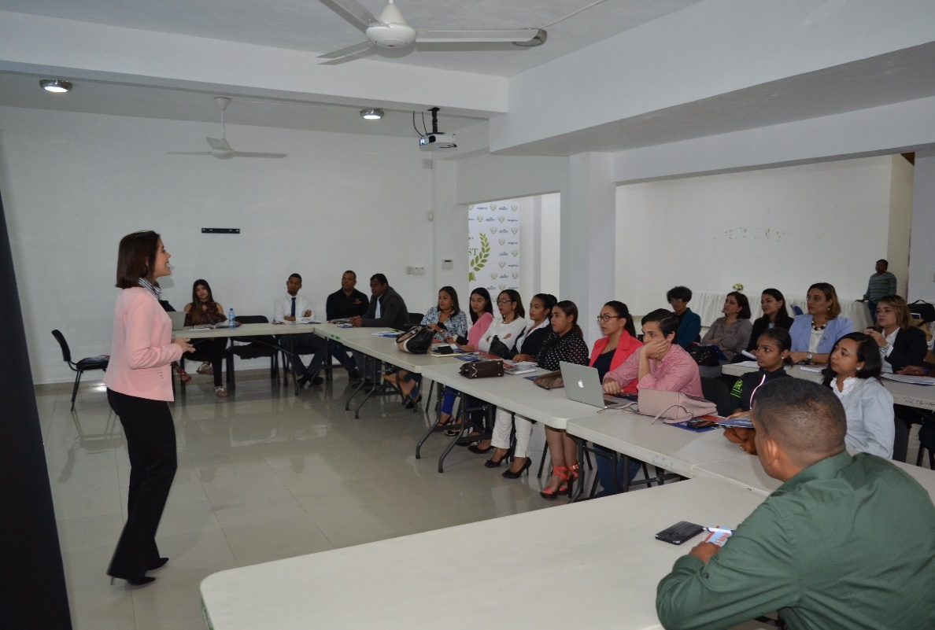
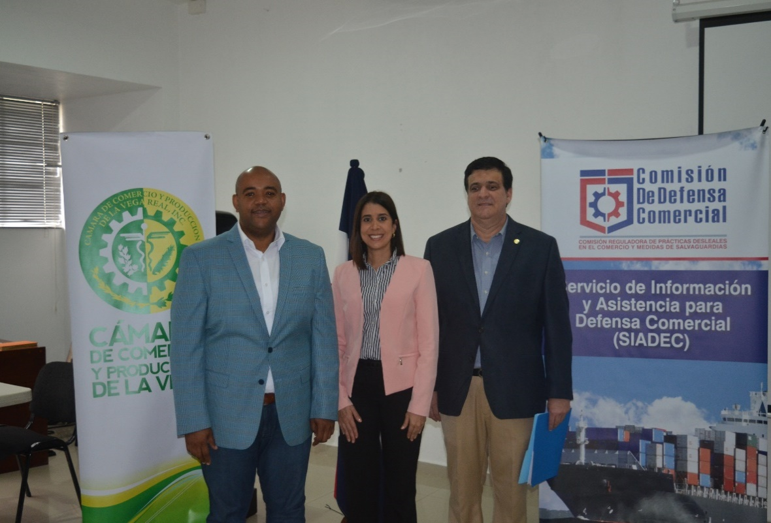

Capacitación impartida al Tribunal Constitucional (TC) sobre los mecanismos de defensa comercial que tiene a disposición la CDC, 17,18 y19 de julio 2019.

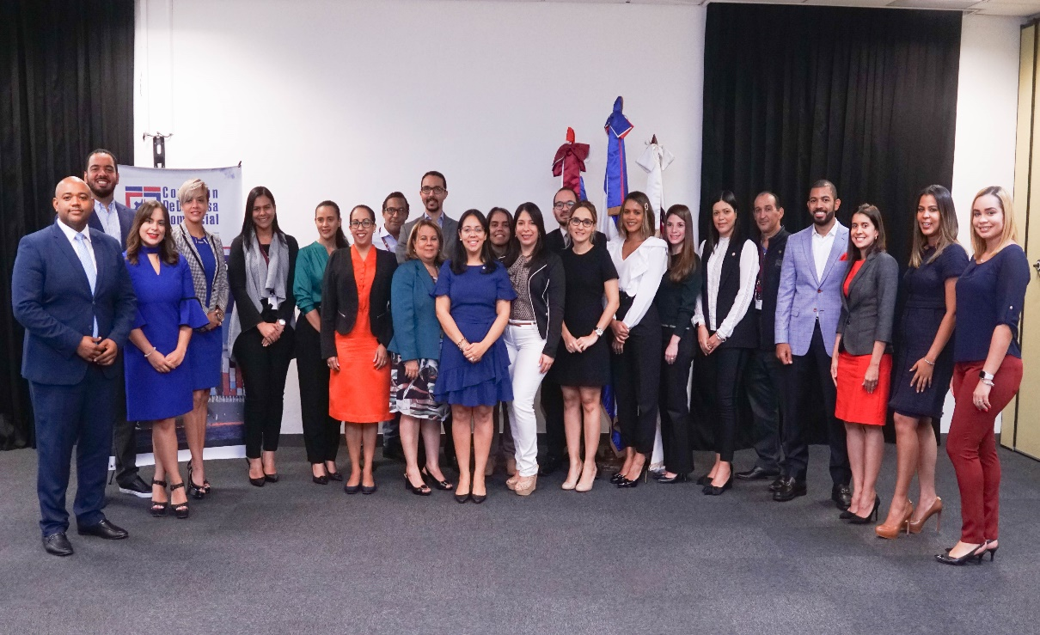

Charla impartida en la Cámara de Comercio y Producción de la Romana, 08 de octubre 2019.

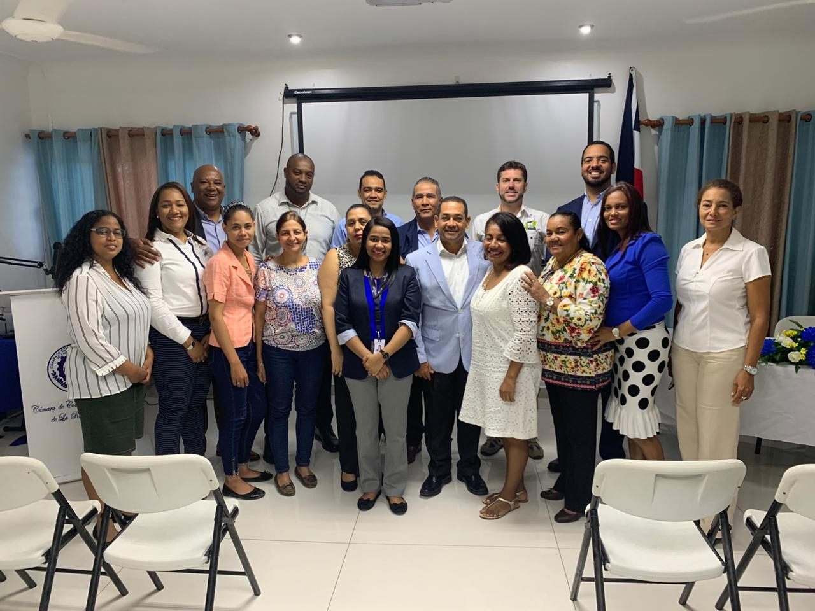

Charla impartida en la Cámara de Comercio y Producción de la provincia Valverde Mao, 08 de octubre 2019.
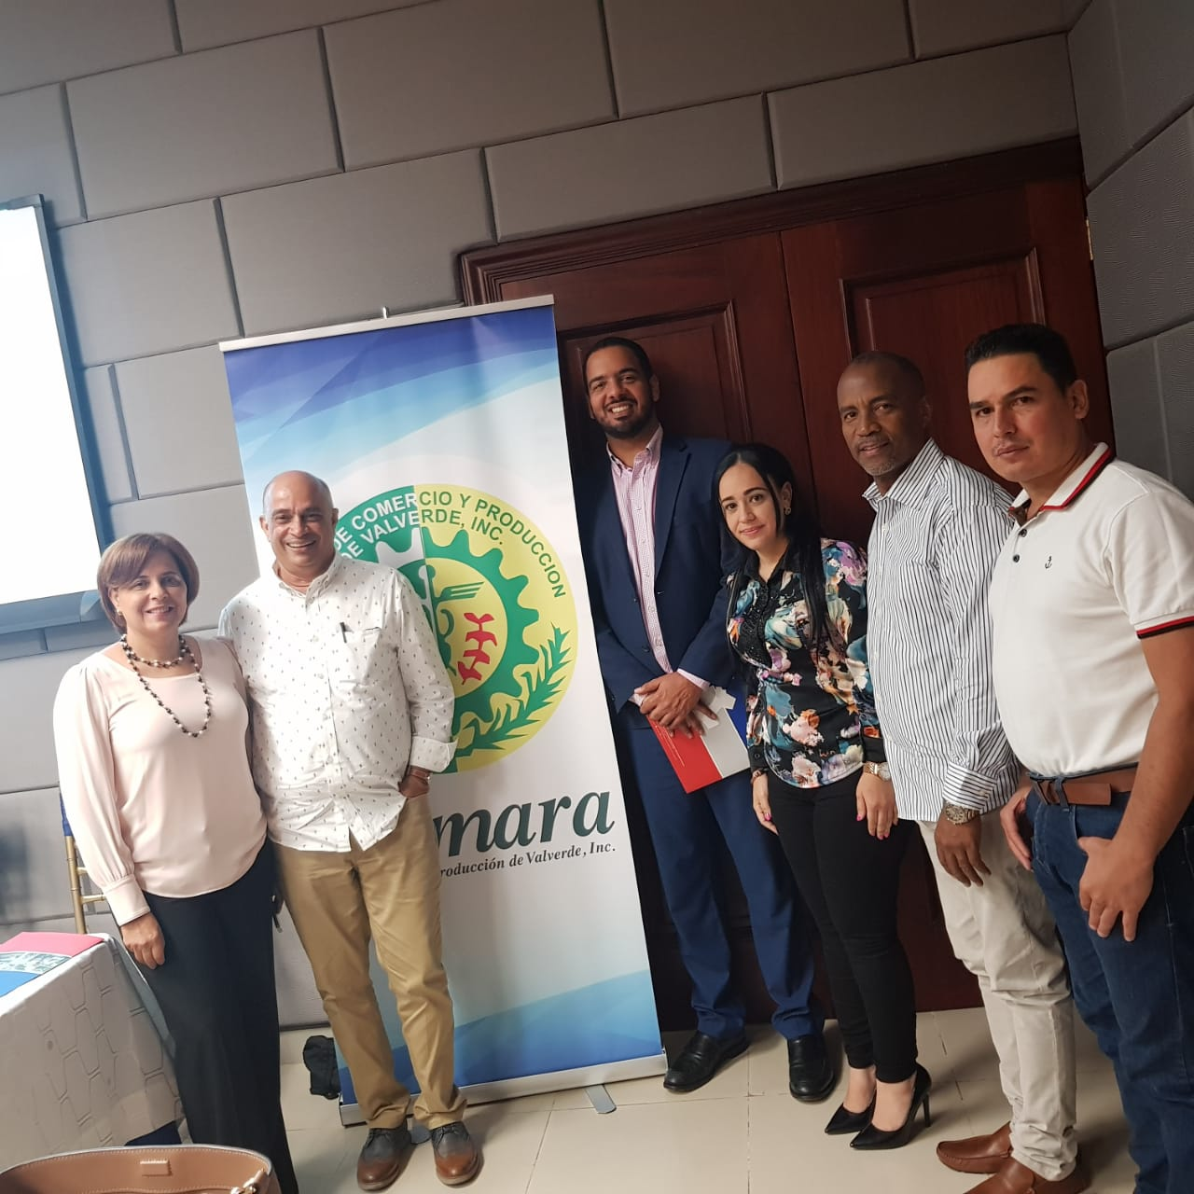

Reunión del Pleno de Comisionados con autoridades del Consejo Nacional de Empresas Privadas (CONEP), 12 de septiembre 2019.

Audiencia Pública: Procedimiento de Investigación antidumping sobre las importaciones de barras o varillas de acero corrugadas o deformadas para refuerzo de concreto u hormigón, originarias de la República de Costa Rica.
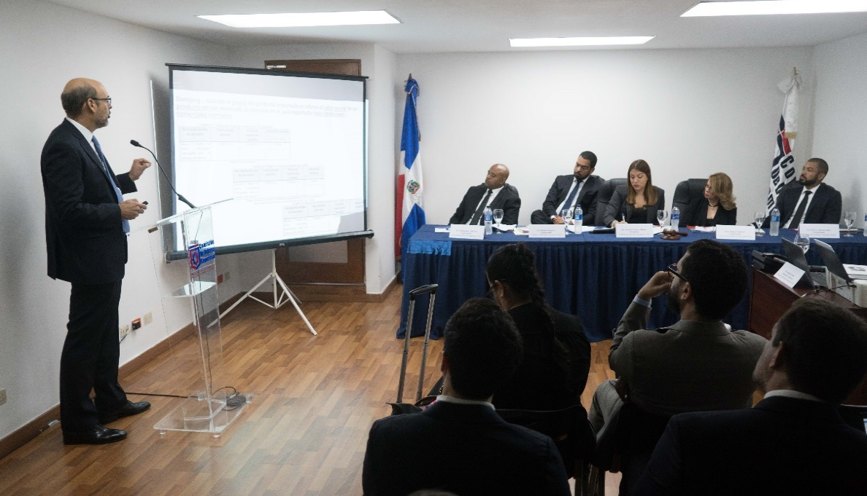

Charla sobre la aplicación de la Encuesta de Clima Laboral, impartida por el Ministerio de Administración Pública (MAP), 15 de febrero 2019.

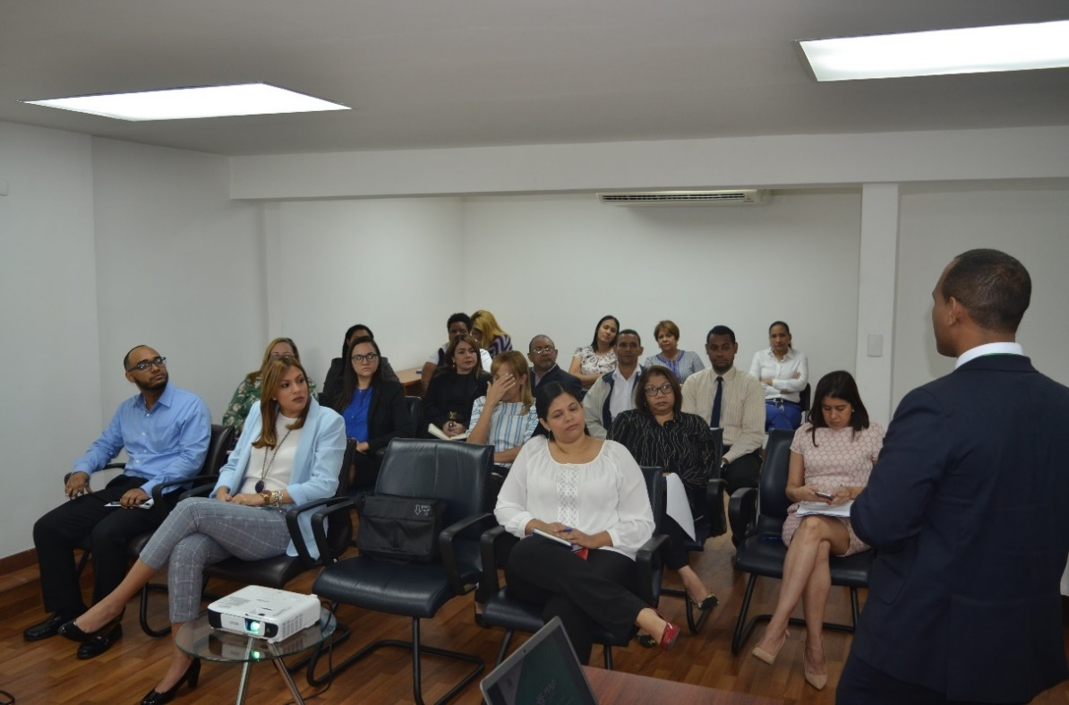
Charla impartida a los colaboradores de la CDC sobre los beneficios del sistema de pensiones, 29 de mayo 2019. (AFP Siembra).

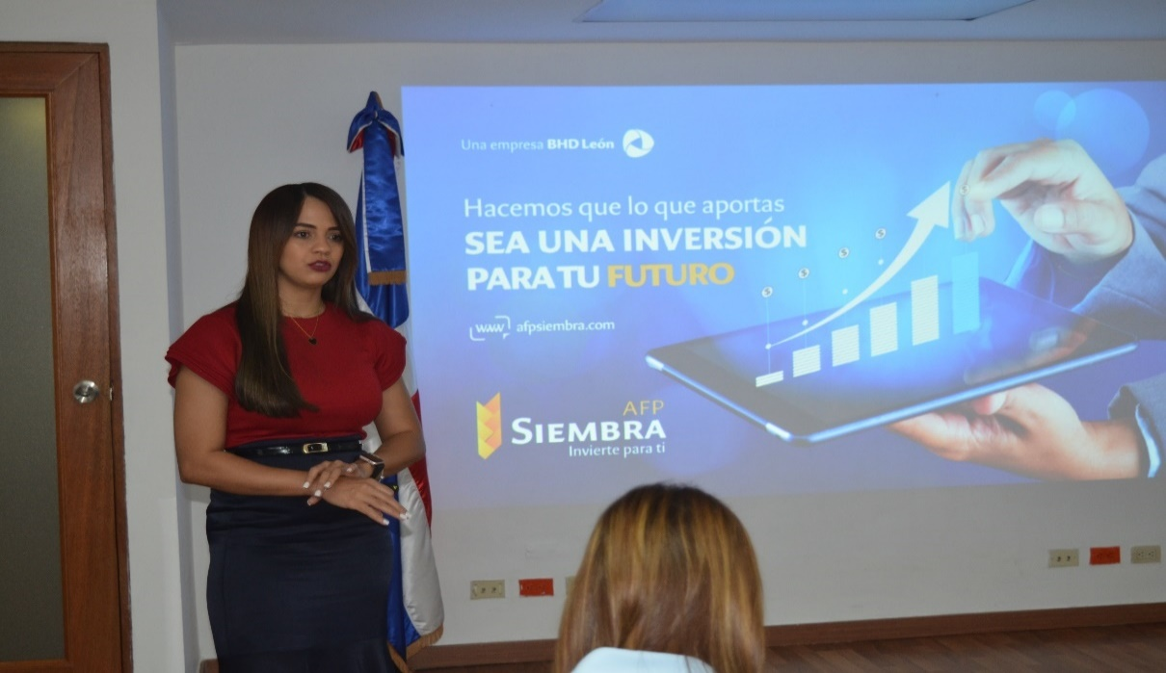

Seminario sobre Mecanismos de defensa comercial en el comercio internacional, impartido en la Dirección de Comercio Exterior (DICOEX), 15 de marzo 2019.

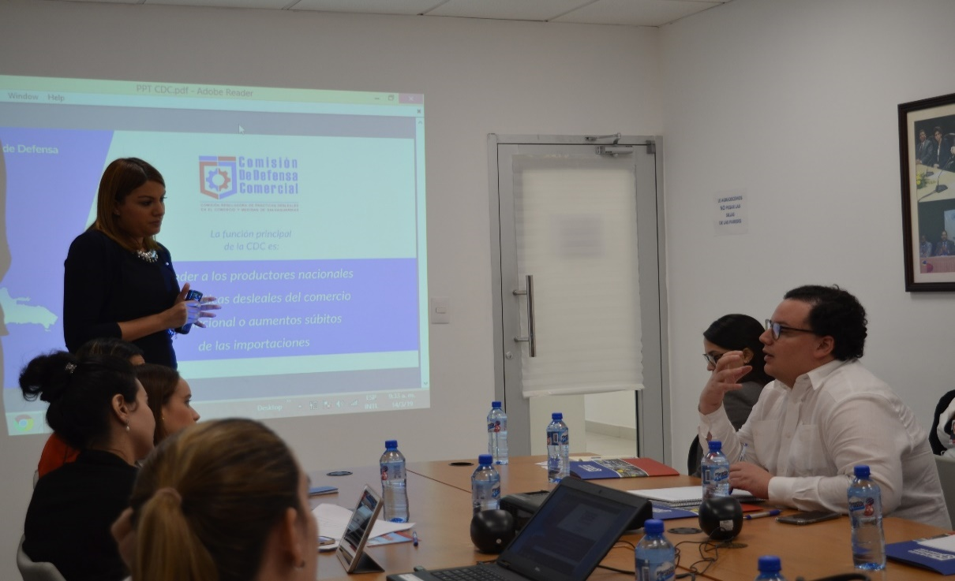
Charla impartida a colaboradores la CDC por la Dirección de Comercio Exterior (DICOEX) sobre las funciones de esta entidad, 25 de abril 2019.

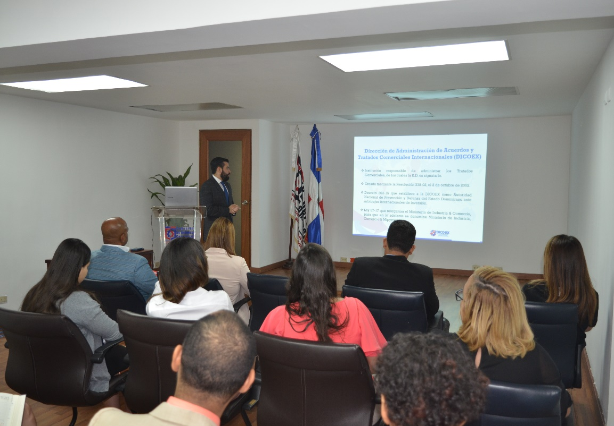

Charla impartida a colaboradores la CDC por el Ministerio de Medioambiente sobre la Ley de Medio Ambiente y Recursos Naturales, 16 de mayo 2019.
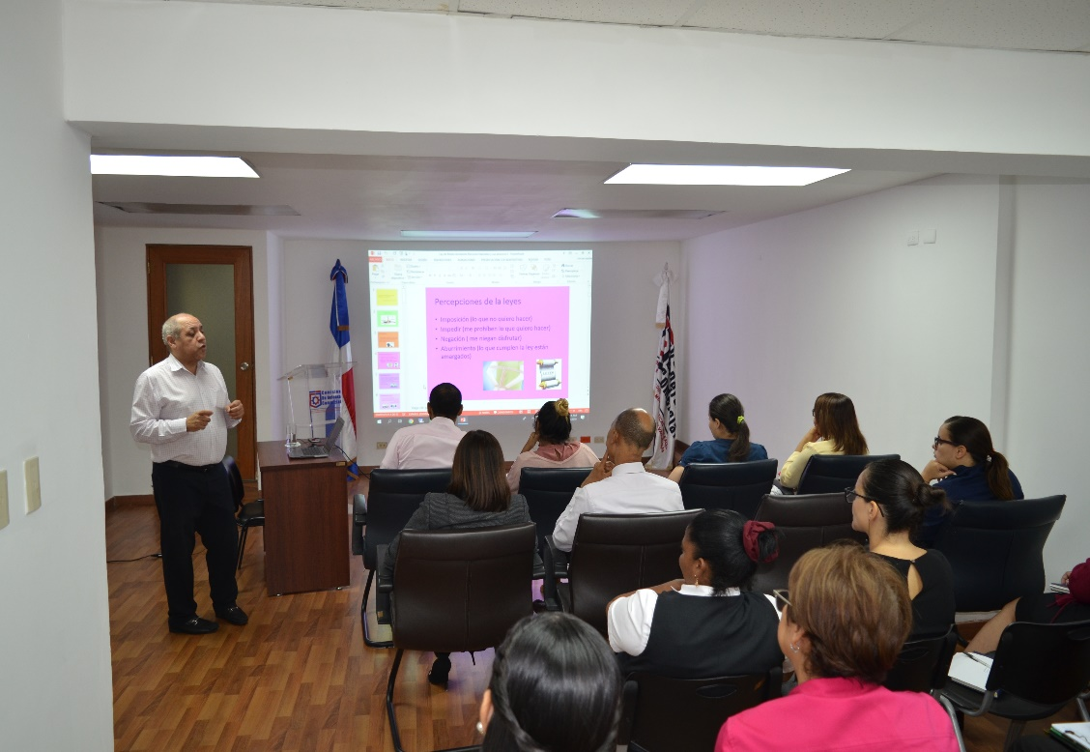

Tabla elaborada por la Unidad de Planificación y Desarrollo. Información suministrada por el Responsable de Acceso a la Información.
Tabla elaborada por la Unidad de Planificación y Desarrollo.
Tabla elaborada por la Unidad de Planificación y Desarrollo. Las calificaciones correspondientes a los indicadores: Ley 200-04, SISMAP, SISCOMPRA fueron actualizadas al mes de diciembre del año 2019. Los demás indicadores son evaluados trimestralmente.
Tabla elaborada por la Unidad de Planificación y Desarrollo. Actualizada al 11 de diciembre del 2019.
Evaluación correspondiente al tercer cuatrimestre del año 2019.
Tabla elaborada por la Unidad de Planificación y Desarrollo. Al 11 de diciembre no había iniciado la evaluación correspondiente al mes de noviembre.
Evaluación correspondiente al trimestre julio – septiembre. La evaluación correspondiente al 4to. trimestre se realizará en el mes de enero del 2020.
Tabla elaborada por la Unidad de Planificación y Desarrollo. Actualizada al 11 de diciembre 2019.
Muestra representativa del total de proveedores

